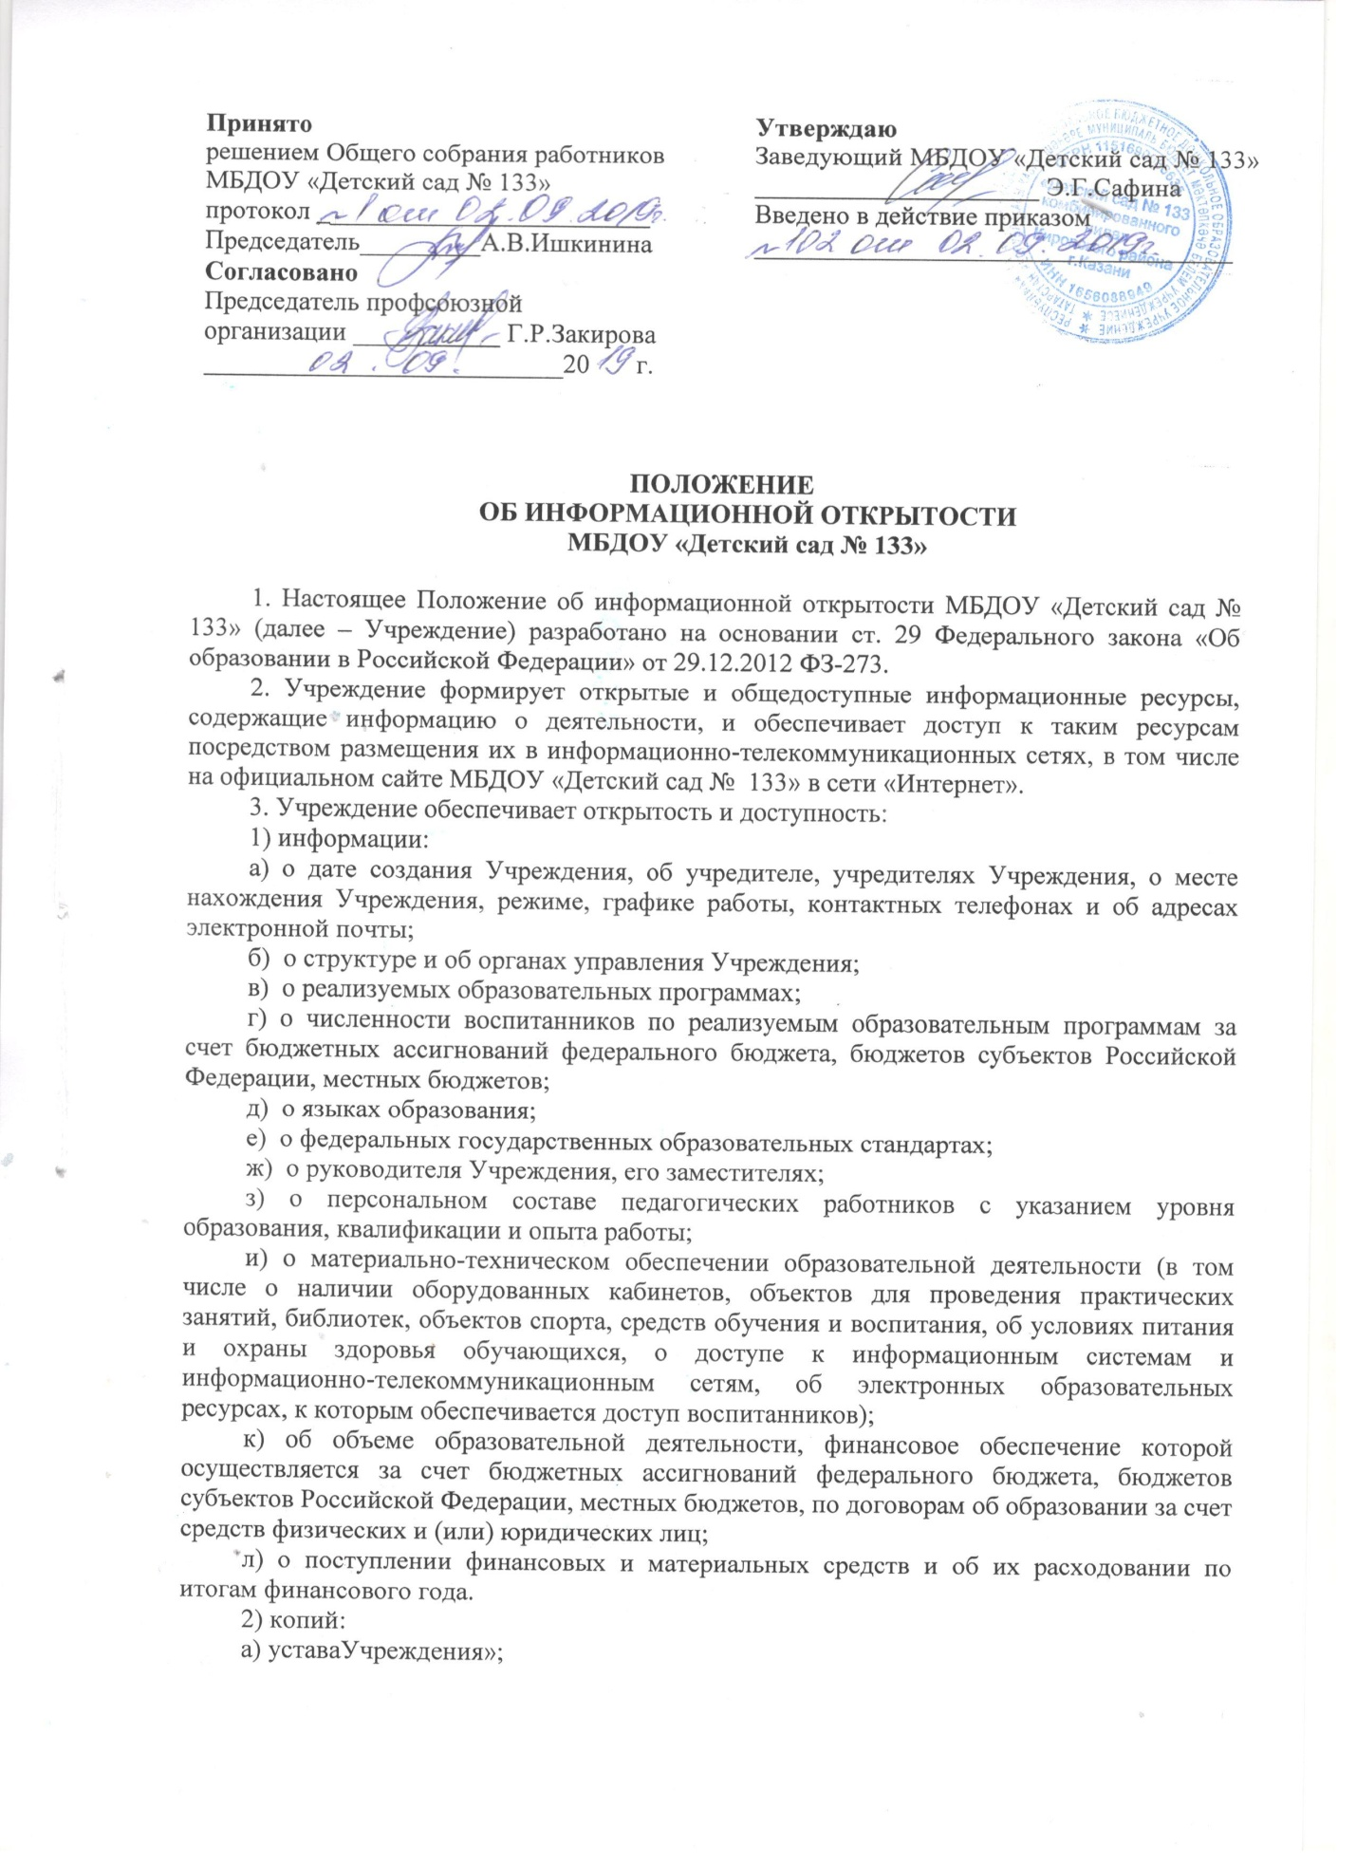

б) лицензии на осуществление образовательной деятельности (с приложениями) и медицинской деятельности (с приложением);
в) плана финансово-хозяйственной деятельности Учреждения утвержденного в установленном законодательством Российской Федерации порядке, или бюджетной сметы Учреждения;
г) локальных нормативных актов, предусмотренных частью 2 статьи 30 закона «Об образовании в Российской Федерации», правил внутреннего распорядка обучающихся, правил внутреннего трудового распорядка, коллективного договора;
3) отчета о результатах самообследования. Показатели деятельности Учреждения подлежащего самообследованию, и порядок его проведения устанавливаются федеральным органом исполнительной власти, осуществляющим функции по выработке государственной политики и нормативно-правовому регулированию в сфере образования;
4) предписаний органов, осуществляющих государственный контроль (надзор) в сфере образования, отчетов об исполнении таких предписаний;
5) иной информации, которая размещается, опубликовывается по решению Учреждения (или) размещение, опубликование которой являются обязательными в соответствии с законодательством Российской Федерации.
4. Информация и документы, указанные в части 3 настоящего Положения, если они в соответствии с законодательством Российской Федерации не отнесены к сведениям, составляющим государственную и иную охраняемую законом тайну, подлежат размещению на официальном сайте Учреждения в сети «Интернет» и обновлению в течение десяти рабочих дней со дня их создания, получения или внесения в них соответствующих изменений. Порядок размещения на официальном сайте Учреждения в сети «Интернет» и обновления информации о Учреждения в том числе ее содержание и форма ее предоставления, устанавливается Правительством Российской Федерации.



